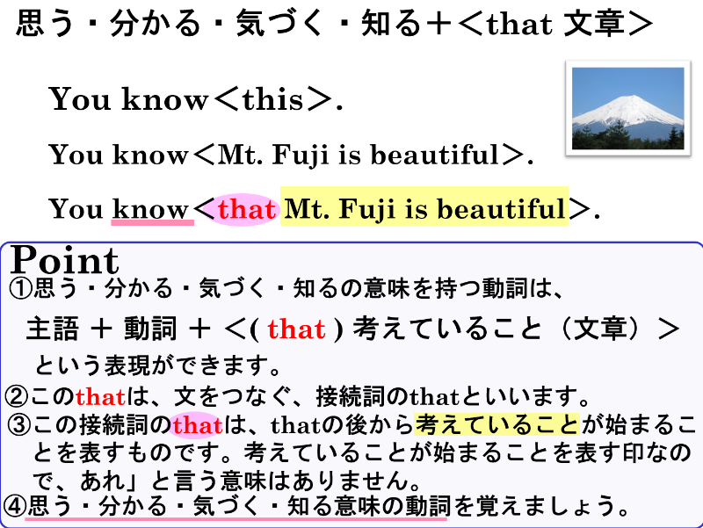
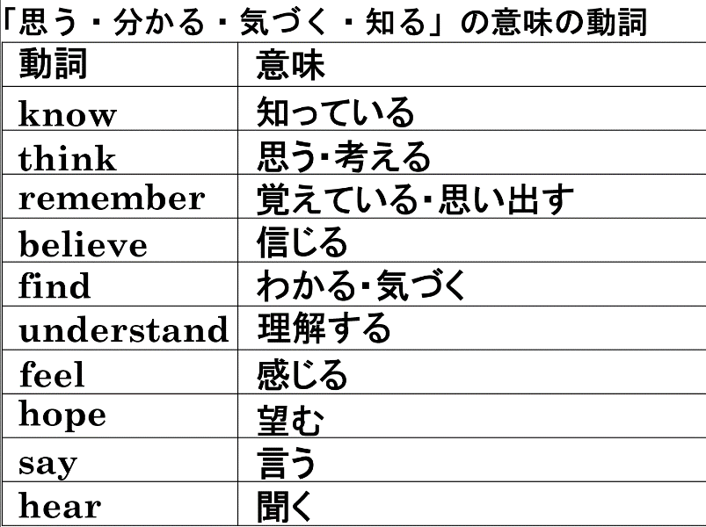

１．次の文を並び替えて、正しい英文にしましょう
(1) 私は私の自転車は古いと思います。（ is / I / that / bike / my / think / old ）.
(2) 私はトムが日本語を話せることを知っています。（ Tom / know / Japanese / speak / can / I / that ）.
(3) 彼は私がチョコレートが大好きなのを知りません。（ I / know / chocolate / he / doesn’t / love ）.
(4)あなたはホワイト先生がいい先生だと思いますか？（ do / Mr. White / teacher / a / think / you / is / good ）?

２．次の英文が表す内容を日本語に訳しましょう。
(1) I think that the man is her father.

(2) We think she was very tired.

(3) Yumi knows Aya likes Tom.

(4) I didn’t know that he was a junior high school student.

３．（ ）内に、右上から最も適切な動詞を選び、必要があれば正しい形（過去形など）に変えて書きましょう。
(1) Ken ( found ) that he left his textbooks at home.
（ケンは、教科書を家に忘れてきたことに気づきました。）
(2) We ( believe ) our team can win the rugby tournament.
（僕たちは、自分たちのチームがラグビーの大会で優勝できると信じています。）
(3) When I opened the window,
I ( felt ) that winter was coming.
（窓を開けたとき、冬が近づいているんだなと感じました。）
(4) She ( understood ) that the test was very difficult for us. （彼女は、そのテストが私たちにとってとても難しかったということを理解しました。）

１．次の文を並び替えて、正しい英文にしましょう
(1) 私は私の自転車は古いと思います。（ is / I / that / bike / my / think / old ）.
I think that my bike is old.
(2) 私はトムが日本語を話せることを知っています。（ Tom / know / Japanese / speak / can / I / that ）.
I know that I can speak Japanese.
(3) 彼は私がチョコレートが大好きなのを知りません。（ I / know / chocolate / he / doesn’t / love ）.
He doesn’t know I love chocolate.
(4)あなたはホワイト先生がいい先生だと思いますか？（ do / Mr. White / teacher / a / think / you / is / good ）?
Do you think Mr. White is a good teacher?

２．次の英文が表す内容を日本語に訳しましょう。
(1) I think that the man is her father.
私はその男の人は彼女のお父さんだと思います。
(2) We think she was very tired.
私たちは彼女がとても疲れていたと思います。
(3) Yumi knows Aya likes Tom.
由美はアヤがトムを好きなことを知っています。
(4) I didn’t know that he was a junior high school student.
彼は中学生だと私は知らなかった。

３．（ ）内に、右上から最も適切な動詞を選び、必要があれば正しい形（過去形など）に変えて書きましょう。
(1) Ken ( found ) that he left his textbooks at home.
（ケンは、教科書を家に忘れてきたことに気づきました。）
(2) We ( believe ) our team can win the rugby tournament.
（僕たちは、自分たちのチームがラグビーの大会で優勝できると信じています。）
(3) When I opened the window,
I ( felt ) that winter was coming.
（窓を開けたとき、冬が近づいているんだなと感じました。）
(4) She ( understood ) that the test was very difficult for us. （彼女は、そのテストが私たちにとってとても難しかったということを理解しました。）

